**Сказка-пьеса в стихах**

**«Посадил дед… тыкву» (по мотивам русской народной сказки «Репка»)**

**Воспитатели: Гремячих С.И., Шетилова Т.В.**

Автор: Беляева Алла Николаевна

Действующие лица:

Рассказчик

Дед Иван

Бабка Марья

Внучка Дарья

Пес Барбос

Кошка Мурка

Мышь Норушка

На сцене создана картина обстановки русской избы: дед Иван сидит на русской печи и

читает книгу «О пользе тыквы…» Бабка Марья сидит на лавке, вяжет носки. Внучка Дарья

«хлопочет» по дому. У домика-избы у порога лежит пес Барбос. Мышь Норушка сидит в

«норке».

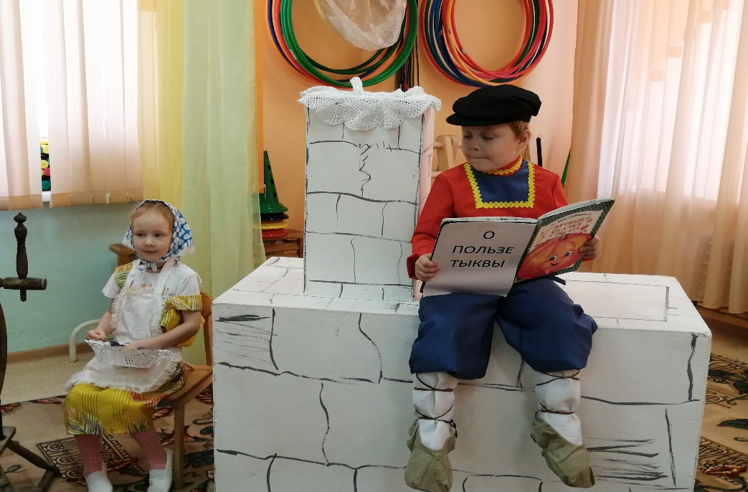

РАССКАЗЧИК:

- В глухой малой деревушке, на краю лесной опушки,

Расскажу я Вам, друзья, жила-была одна семья:

Дед Иван с бабусей Марьей, и любимой внучкой Дарьей,

Из животных – верный пес, был по прозвищу Барбос.

И, конечно, Мурка-кошка, хвост облезший был немножко.

А в подполье той избушки, проживала мышь – Норушка…

Мышь была пугливою, но неприхотливою.

Если холодно и сыро ,– ее спасал кусочек сыра.

Денёк солнечный и жарок – кусочек яблочка – подарок.

Длиннохвостая малышка прикрывала норку крышкой.

Жили дружно, не тужили, в лес за ягодой ходили.

Дед рыбак был неплохой, угощал он всех ухой.

Баба Марья всех любила, кашу поутру варила.

Кашу геркулесовую, вкусную, полезную.

Всех на завтрак зазывала, ни о ком не забывала.

А ,по праздникам, – кисель, доставался тоже всем.

Но, однажды, в день ненастный, дед кричит:

ДЕД ИВАН (кричит):

- Ах, я несчастный!

Надоел мне геркулес»!

Рассержусь, уйду я в лес!

Из тыквы кашу мне вари, и ничего не говори..!

РАССКАЗЧИК:

- Сидит сердитый и кричит:

ДЕД ИВАН (кричит):

- Пеки мне с тыквой калачи!

Не хочу с вареньем,

Дай тыкву от старения!

БАБКА МАРЬЯ (разводит руки, недоумевает):

- Ничего я не пойму… где же тыкву я возьму?

Чтобы кашу мне сварить, надо тыкву раздобыть,

Чтобы тыкву раздобыть, надо тыкву посадить.

Землю надобно взрыхлять, боронить и поливать.

Я стара, я не смогу!

ПЕС БАРБОС (подбегает к бабке):

- Я, бабуля, помогу!

Вам послужит верный пес,

Ведь не зря же я Барбос.

РАССКАЗЧИК:

- Мурка тоже не молчала. Замяукала, заурчала:

КОШКА МУРКА (подбегает к бабке, мурлычет):

- Не расстраивайся, бабка,

Будет тыква сладкой-сладкой.

Я не буду долго спать,

Буду тыкву поливать..!

МЫШКА НОРУШКА(вылезает из норки, подбегает к бабке):

- Я зерно Вам принесу!

За горою, там, в лесу,

В заброшенном амбаре,

Возьму зерно я даром.

РАССКАЗЧИК:

- В этот день была суббота,

Но вовсю кипит работа.

(Дед, бабка, внучка, пес, кошка, мышь перед домом «сажают» тыкву,

«боронят», «копают», «поливают»)

И уставшую артель дома сладкий ждал кисель.

Бабка Марья ведет всех после «посадки» тыквы в избу и наливает всем кисель.

(В это же время сбрасывается покрывало, под покрывалом «выросшая» тыква,

показывает на тыкву)

Светлым днем и темной ночью

Наливался овощ сочный.

Стала тыква в три обхвата!

То-то радостно ребятам!

(дед осматривает тыкву, доволен, обращается к бабке)

ДЕД ИВАН:

- Иди, бабка, вари щи! Буду тыкву я тащить!

Тыква здесь всего одна, ваша помощь не нужна!

(все участники уходят в избу, дед пытается вытащить тыкву)

РАССКАЗЧИК:

- Тянет дед и так, и сяк… не получается никак.

Стыдно деду… старость… кто помог бы малость.

(дед вытирает лоб, оглядывается и кричит, зовет на помощь бабку)

ДЕД ИВАН:

- Ох, устал я, стар я…

Помоги мне, Марья.

(бабка спешит на помощь деду)

БАБКА МАРЬЯ:

- Слышу, Ванюшка, бегу,

Тащить тыкву помогу.

(дед тянет тыкву, бабка ему помогает)

РАССКАЗЧИК:

- Дед за тыкву, бабка за деда…

Так и промучились до обеда.

Лишь вспотели – нету сил.

(бабка уговаривает деда, держит его за плечо)

БАБКА МАРЬЯ:

- Дед, ты внучку попроси.

Нам она поможет, вытащим, быть может.

(прибегает на помощь внучка)

ВНУЧКА ДАРЬЯ:

- Я спешила к Вам на помощь. Помогу тащить Вам овощ!

РАССКАЗЧИК:

- Отдохнув немного, рад был дед подмоге.

Тыква лишь качается – корнем упирается.

Будто бы смеется. Никак не поддается

Высунул из будки нос наш охранник – пес Барбос.

ПЕС БАРБОС:

- Что случилось, внучка Дарья?

Кто расстроил бабку Марью?

Дед сердит, повесил нос,

Кто ответит на вопрос?

(дед просит помощи у Барбоса)

ДЕД ИВАН:

- Помоги нам, песик верный,

Тыкву вытянем, наверно.

Постарайся, потрудись,

Ты за внучку зацепись!

(Барбос цепляется за внучку)

РАССКАЗЧИК:

- Пес рычит, старается. Опять не получается.

Тянуть тыкву нелегко, сидит корень глубоко.

(Дед обращается к Барбосу)

ДЕД ИВАН:

- Видно, стар я, нету сил

Ты бы Мурку пригласил.

(Барбос зовет на помощь кошку, кошка прибегает)

КОШКА МУРКА:

- Мур, мур, мур, а вот и я!

Рада видеть Вас, друзья!

Я пришла, спешу на помощь.

Впятером потащим овощ.

(Кошка держится за Барбоса, пытаются вытащить тыкву впятером)

Раз, два, три, четыре, пять!

Ох, не вытащить опять.

(разводит руками, спрашивает у собравшихся)

БАБКА МАРЬЯ:

- Что же делать, как мне быть?

Кто поможет Маше?

Обещала деду я, что сварю я кашу.

(дед расстроен, отмахивается от бабки)

ДЕД ИВАН:

- Не попробую я кашу.

Плоха затея с тыквой нашей.

Все, пошли домой, старушка…

(Пытается увести бабку в избу, в это время выбегает мышка и хватает за рукав деда)

МЫШКА НОРУШКА:

- Стойте!

РАССКАЗЧИК:

- Пискнула Норушка

МЫШКА НОРУШКА:

- Долго наблюдала я, как вы мучились, друзья,

Не расстраивайся, дед, будет каша на обед!

Что мала я, не смотрите, а покрепче зацепите.

(Все тянут тыкву)

Поднатужимся опять! Раз! Два! Три! Четыре! Пять!

Поддается! Посмотри!

Взялись дружно: «Раз, два, три!»

(тыкву удается вытянуть, все радуются и становятся в полукруг около тыквы)

РАССКАЗЧИК:

- Радуется бабка, дед:

ДЕД ИВАН:

- Будет каша на обед!

БАБКА МАРЬЯ:

- Прежде - дружба! Вот урок!

Из тыквы будет сладкий сок.

ВНУЧКА ДАРЬЯ:

- Наша тыква – мягкий овощ,

Зрению окажет помощь!

ПЕС БАРБОС:

- Тыква всем необходима

При недостатке витаминов!

КОШКА МУРКА:

- Печеная и жареная, сырая и отпаренная!

МЫШКА НОРУШКА:

- Работу сердца улучшает!

ВСЕ ВМЕСТЕ:

- Нашу сказку завершает!

(Представление завершается хороводом вокруг тыквы, при этом напевают песню и пляшут)

ПЕСНЯ

(водят хоровод вокруг тыквы)

Потрудились мы не зря,

День тяжелый был, друзья!

А теперь нас всех зовет

Вокруг тыквы хоровод. (2 РАЗА)

(дед приглашает на танец бабку)

Не стесняйтесь поплясать,

Деда, бабку приглашать.

(выходит танцевать внучка)

Внучка, потанцуй чуть-чуть,

Тебе нужно отдохнуть. (2 РАЗА)

(Барбос приглашает кошку)

Песик, пригласи-ка кошку,

Потанцуйте вы немножко.

Веселятся все вокруг,

(выходит танцевать мышка)

Выходи-ка мышка в круг, (2 РАЗА)

(все встают в полукруг)

Всех гостей благодарим,

Всем «Спасибо» говорим,

(кланяются, машут рукой, прощаются со зрителями)

